第七章 能量
- 功與能量
- 力與功的比較
比較 | 力(F) | 功(W)
定義 | 施力推動質量1 kg之物體，若能產生1 m/s² 的加速度，則此施力為1牛頓(N)。 | 施力1牛頓推動質量m的物體使其沿力的 方向產生1公尺的位移，則稱施力對此物作功1 焦耳(J)。
方向性 | 向量，具有方向性。 | 純量，無方向性，但有正負之分。
關係式 | F＝ma ➔ 1N＝1kg x 1m／s² | W＝FS ➔ 1J＝1N x 1m
圖示 | 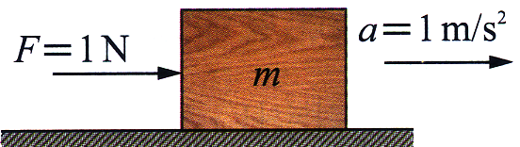 | 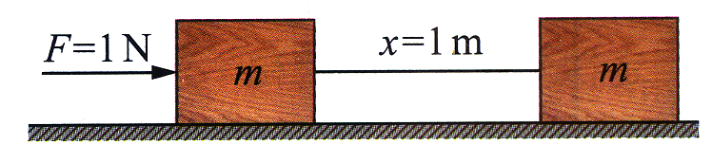
- 功與功率的關係：
比較 | 功(W) | 功率(P)
定義 | 沿著施力的方向產生位移，即為作功。 | 單位時間內所作的功，稱為功率。
關係式 | W＝FS | P＝W／t＝(FS)／t＝F(S／t)＝Fv  - P＝W／t＝F•v
單位 | 焦耳(J) | 瓦特(w)， 1瓦特＝1焦耳／秒
- 功的種類：
種類 | 正功 |  | 負功
意義 | - 外力方向與物體的移動方向相同時，外力對物體所作的功為正功(為正值)， 物體的能量會增加。  - 力與位移的夾角小於90°，功為正值。 |  | - 施力方向與物體移動方向相反時，施力對物體所作的功為負功，物體的能量減少。  - 力與位移夾角大於90°，功為負值。  - 兩固體接觸面互相滑動時，動摩擦力與位移方向相反，故動摩擦力作負功。
圖示 | 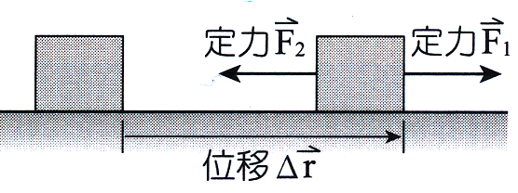 |  | - 施力F₁向右，位移 向右，因此F₁作正功。  - 施力F₂向左，位移 向右，因此F₂作負功。
不作功
無施力 |  | 無位移 |  | 施力和位移垂直
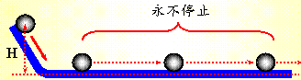 |  | 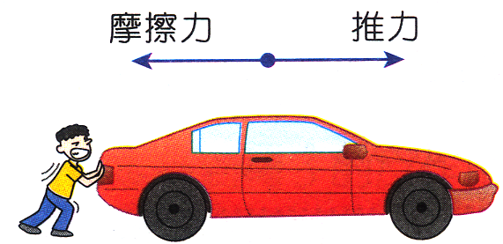  推不動時，無位移，不作功。 |  | 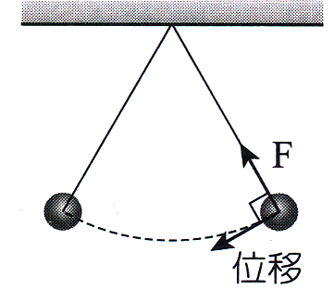
- 光滑面上等速度運動。 |  | - 用力推牆，用力推車  - 提重物等公車 |  | - 圓周運動的向心力和運動方向垂直，向心力不作功。  - 提重物前進，力和位移垂直。  - 斜面上運動，正向力和位移垂直。
- 動能及位能：
動能 |  | 位能
- 物體具有速率，便具有動能。  - 物體因為運動所具有的能量，即稱為動能。 |  | - 物體具有高度，必具有位能，位置愈高，位能愈大。  - 位置高低和基準面有關，此基準面稱為零位面。
物體的動能=1／2×物體質量×(速率)² |  | - 重力位能＝物體質量‧重力加速度‧距零位面高度  - U = mgh  - 物體的重力位能不是定值，是由零位面決定。
- 同一物體，動能大小和運動方向無關。  - 不論物體運動方向朝左﹑朝右﹑或作圓周運動，只要速率相同，則動能皆相同。  - 物體質量愈大，速率愈快，動能愈大。 |  | - 重力位能(U)只和垂直高度(h)有關。  - 重力位能的大小需由相對零位面的高度決定。  - 物體的重力位能僅與物體起點到終點的垂直高度有關，和所經過的路徑無關。
- 外力作正功時，幫助物體運動，  使物體速度增加，因動能增加。  - 外力作負功時，阻止物體運動，  使物體速度減慢，因動能減少。  - 功能原理：  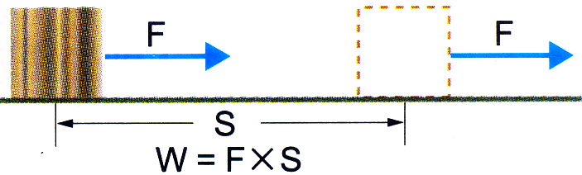  - 力對物體作正功=物體增加的動能。  - 力對物體作負功=物體減少的動能。  - 作用於物體上的合力對物體所作的功，  必等於物體動能的變化量。  - 合力對物體所作的功為正值，  物體的動能增加，速率變快。  - 合力對物體所作的功為負值，  物體的動能減少，速率變慢。  - 降落傘張開時，下墜速率變慢，此時合力對人作功為負值(合力向上)，人的動能減少。 |  | - 高度增加時：  重力和位移方向相反，因此重力作負功  ➔ 重力位能增加。  外力和位移方向相同，因此外力作正功。  - 高度降低時：  重力和位移方向相同，因此重力作正功  ➔ 重力位能減少。  外力和位移方向相反，因此外力作負功。  - 功和重力位能(功能原理)：  - 施外力將物體上提，則施力 F＝mg，若高度由 h₁ 提高至 h₂ ，則：  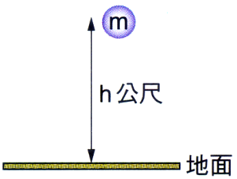  - 施力作功 W ＝ F‧S ＝ mg‧(h₂ － h₁) ＝ mgh₂ － mgh₁  ＝ 後來的位能 － 原來的位能  外力作正功，儲存起來，使重力位能增加；  外力作負功，釋放出來，使重力位能減少。
意義 | - 物體只受重力或彈力的作用，則在運動過程中，動能與位能的總和維持不變。  - 力學能＝動能＋位能＝定值
自由  落體 | - 自由落體運動：物體往下掉的過程中，位能減少、動能增加，但：  位能1＋動能1＝位能2＋動能2 ( U₁＋K₁＝U₂＋K₂ )
單擺  運動 | 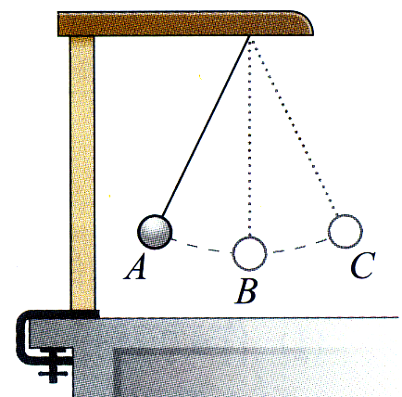  - 單擺擺錘自A點釋放，在A、C間擺動，B為最低點。  - A→B過程中，高度下降而速率漸增，重力位能轉換成動能；  - B→C過程中，高度上升而速率漸減，動能轉換成重力位能。  - 假設沒有其他阻力，A→C過程中，動能與重力位能總和不變。  - C高度相同，動能B點最大，重力位能A、C點最大

- 熱能
溫度 | 意義 | 物體冷熱的程度，稱為溫度。
溫度 | 性質 | - 利用液體(如水銀、酒精) 體積受熱膨脹，測量溫度。  - 利用氣體體積受熱膨脹，測量溫度。  註：(1) 固體、液體、氣體皆可做溫度計的材料。  (2) 靈敏度以氣體＞液體＞固體。  (3) 體溫計測量體溫，其設計在玻璃管的底部特別狹窄，且有少許彎曲，  目的在避免管內的水銀自動下降。
溫標 | 定義 | - 設定標準為水的冰點(冰水共同混合的溫度)，  - 水的沸點(水沸騰的溫度) | 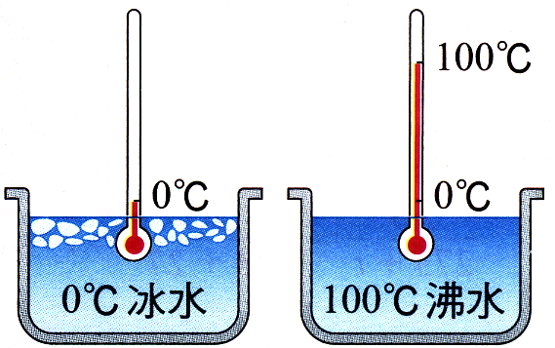
溫標 | 攝氏  溫標 | - 溫度計在冰水中的高度定為0℃；  - 溫度計在沸水中高度為100℃。  - 將二者間的刻度區分為100格
溫標 | 華氏  溫標 | - 溫度計在冰水中的高度定為32℉。  - 溫度計在沸水中高度為212℉。  - 將二者間的刻度區分為180格 | 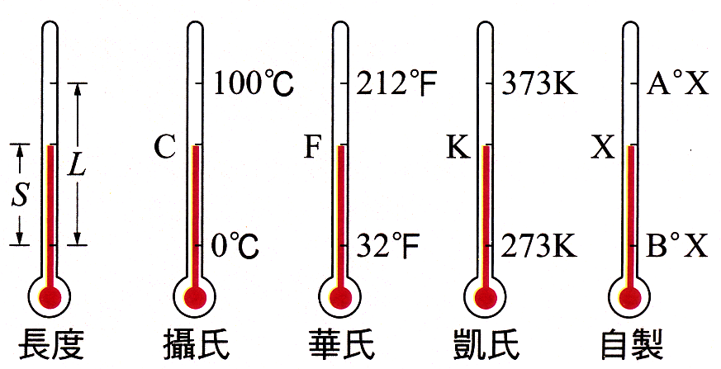
溫標 | 凱氏  (克氏)  溫標 | - 科學研究上使用的溫標，又稱為絕對溫標。  - 刻度大小與攝氏刻度相同，以K表示。  - 攝氏溫度＋273＝克氏溫度。
熱運動 | - 物質受熱後，組成物質的原子會在各自的平衡位置附近做凌亂無序的微小運動，這種運動現象稱為「熱運動」。  - 平均動能是微觀的表現，溫度是巨觀的表現。  - 物體自外界獲得能量，溫度上升，原子平均動能變大，原子平均速率亦變大；  物體向外界釋放能量，溫度下降，原子平均動能變小，原子平均速率亦變小。
熱功當量 | - 焦耳藉此實驗中力學能與熱能的轉換，證實熱是能量的一種形式。  - 利用二個重錘緩緩下墜時，重力位能減少，轉換成為使轉輪葉片旋轉的動能。葉片攪動容器內的水而產生熱能，因此使水溫升高。  - 假設在實驗中熱能的損失可以忽略不計，則測量重錘減少的位能，以及容器系統溫度升高時所吸收的熱量，即可計算得知兩者之間的比例關係。  - 精密測量結果是「1卡熱能相當於4.186 焦耳能量」，稱為熱功當量。 |  |  | 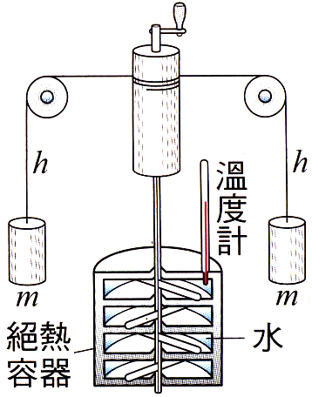
- 核能
- 核反應：
質能  互變 | - 愛因斯坦於1905年提出相對論，指出質量與能量能互相轉換。  - 當物質的質量△m因核反應造成虧損時，會轉換為能量，而釋出能量為E＝(△m)c²。  - 一般的化學反應，只與電子的轉移有關，故反應前後總質量守恆。但核反應前後的總質量不守恆，會有少許質量虧損，這些消失的質量為核反應巨大能量的來源。
遵守  法則 | - 反應前後的質量數(核子數)守恆。  - 反應前後的電荷數守恆。
- 核分裂與核熔合反應：
種類 | 核分裂 | 核熔合(核聚變)
發生 | 重核分裂成兩個較輕的小原子核。 | 只發生於氫與氦等輕核。
圖示 | 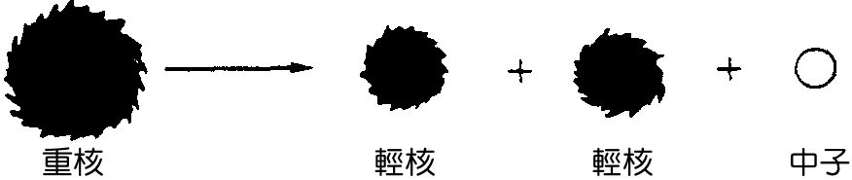 | 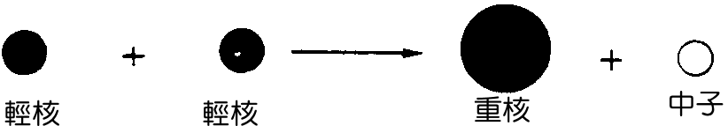
特性 | - 輕核具有放射性。  - 在室溫下可反應。 | - 重核無放射性。  - 需高溫進行。
反應 | - 鈾()被慢速中子()撞擊，分裂成鋇()和氪()兩個較小的原子核。  - 反應式： | - 氘()與氚()的核融合反應：
用途 | - 原子彈應用核分裂。  - 目前的核能發電廠皆為核分裂發電廠。 | - 氫彈利用核融合原理。  - 核熔合為恆星的主要能量來源反應，如太陽內部藉核熔合發出大量的光和熱。
優點 | 不產生二氧化硫與二氧化碳，因此不會導致空氣汙染及酸雨。 | 核融合產物為穩定的氦原子核，不會產生對人體有害的輻射，可視為乾淨的能源。
缺點 | 會產生核廢料與輻射線，若失控對生物與環境有極嚴重和極長期的傷害，如日本福島核電廠輻射汙染事件。 | 核融合需提供1億度的高溫給反應核，才能克服原子核間的庫侖排斥力，目前在實用上仍無法克服。
連鎖  反應 | 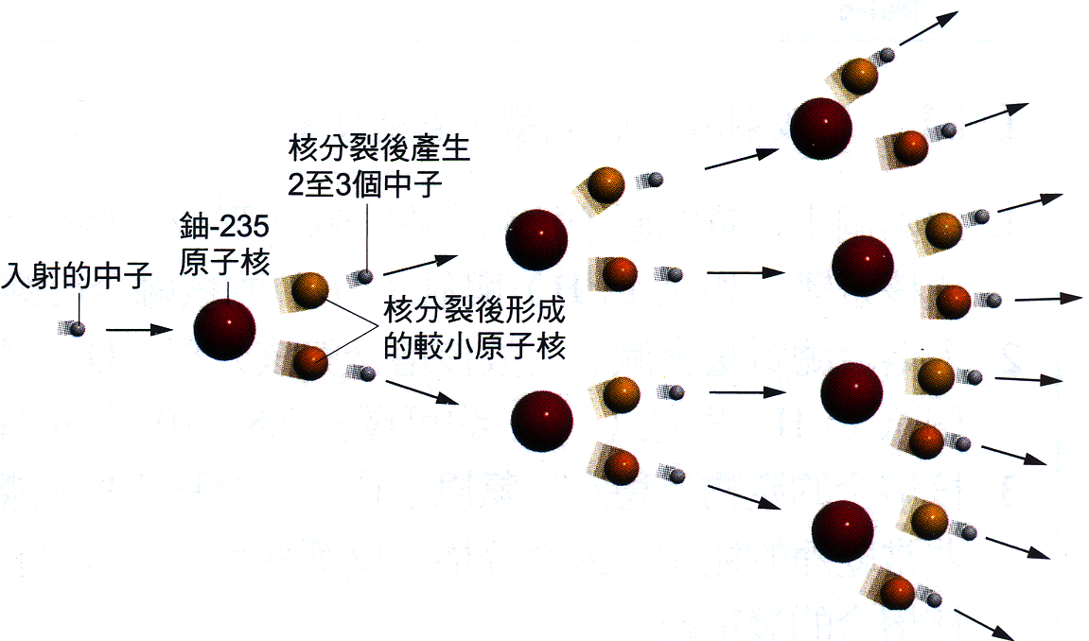 | - 鈾含量最多，但無法進行核能發電。天然鈾中含量僅0.7％，無法進行核能發電，需提高濃度至3％，才能發電。  - 鈾()原子核以慢速中子撞擊時，容易 發生核分裂，並且產生2個以上的中子，這些中子會繼續撞擊其他的鈾原子核， 造成鏈鎖反應。

- 核能輻射
輻射線性質
比較 | 本質 | 質量 | 電荷 | 速率 | 電場偏向 | 游離能力 | 穿透力 | 阻隔
α輻射 | 氦原子核 | 最重 | 正電 | 最慢 | 偏向負極 | 最強 | 最弱 | 一張紙
β輻射 | 高速電子流 | 其次 | 負電 | 其次 | 偏向正極 | 其次 | 其次 | 一片鋁箔
γ輻射 | 高能電磁波 | 最輕 | 不帶電 | 最快(光速) | 不偏折 | 最弱 | 最強 | 30cm鉛板
說明 | - 將放射線照射氣體，若能使氣體分子帶電，稱為游離氣體的能力。  - α射線容易游離物質，容易傳遞能量給物質(可在人體內形成自由基，造成極大傷害)。  - γ射線不容易和物質產生作用，因此不易將能量傳給物質(對人體的傷害較小)。  - 原子彈：含鈾純度高，需在90％以上，核分裂的連鎖反應無任何限制，可快速進行，瞬間產生巨大能量。

- 能源：
A、再生能源與非再生能源：
種類 | 再生能源 |  | 非再生能源
意義 | 由於大自然的循環運作，短期內能自行補充，能持續供應的能源。 |  | 蘊藏於地球，但含量有限，因開採消耗而日益枯竭，無法重複產生的能源。
實例 | 太陽能、風力、水力、地熱、生質能 |  | 煤、石油、天然氣及鈾礦等
發電  方式 | 風力 | 風能→電能 | 煤 |  | 化學能→熱能→動能→電能
發電  方式 | 水力 | 位能→動能→電能 | 石油 |  | 化學能→熱能→動能→電能
發電  方式 | 太陽能 | 光能→熱能或電能 | 天然氣 |  | 化學能→熱能→動能→電能
發電  方式 | 生質能 | 化學能→熱能→動能→電能 | 鈾礦 |  | 核能→熱能→動能→電能
再生能源的開發
種類 | 原理 |  |  | 優缺點與應用
水力 | 水力發電：水的重力位能轉換成動能，使發電機轉動，將力學能轉換成電能。 |  |  | - 最傳統的再生能源。  - 發電技術是再生能源中最成熟的。
風力 | 風力發電：風的動能使發電機轉動，將力學能轉換成電能。 |  |  | - 臺灣地區冬季受東北季風吹襲，故中西部海濱及離島，適合風力發電。  - 建造風力發電廠，成本較低。
地熱 | 地球內部的熱能，常在地殼縫隙以高溫熔岩或泉水等型態，將熱能傳至地表。 |  |  | - 火山地熱因為酸性太高，不具發電價值。
太陽能 | 太陽內部以核融合方式產生大量能量，並以光能傳遞至地球。 |  |  | - 經由太陽能電池可轉換成電能。  - 利用太陽能集熱器轉換成熱能。  - 取之不盡的能源，環境汙染較小。
生質能 | 將植物、農作物殘渣與動物排泄物，經化學處理成液體燃料(生質酒精)，或經發酵作用產生沼氣，燃燒後產生熱能。 |  |  | - 目前國際上使用較廣的再生能源之一。  - 臺灣生質能源發電機可分為垃圾焚化發電與沼氣發電兩種(內湖垃圾焚化爐)。
B、能源危機：
能源危機
種類 | 能源匱乏 |  | 環境危害
原因 | 石油可使用四十多年；天然氣可用六十多年；煤蘊藏量可使用二百多年；  鈾礦可用七十多年 |  | 造成區域性的空氣汙染及環境汙染。  產生溫室效應，導致全球暖化及氣候變遷。
解決 | - 開源：致力於新能源的開發。  - 節流：適當的使用能量，不要無謂的浪費能源。
台灣的發電方式
種類 | 水力發電 | 火力發電 |  | 核能發電
原料 | 水 | 煤、石油、天然氣
能量轉換 | 重力位能→動能→電能 | 化學能→熱能→動能→電能 |  | 核能→熱能→動能→電能
缺點 | - 環保無汙染。  - 受限於水量、地形影響。 | - 空氣汙染、溫室效應。  - 產生酸雨。 |  | - 放射線汙染。  - 海水熱汙染。

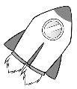
一、試題精華：
- 下列那一項情況，力對物體作功不為零？
(A)單擺擺動時，擺繩張力對擺錘所作的功 (B)琳琳用力推牆，強固定不動，她施力對牆所作之功 (C)滑雪者沿著斜坡等速下滑過程中，所受斜面正向力對滑雪者所作的功 (D)汽車作等速度直線運動時，地面的摩擦力對此汽車所作之功 (E)手提重物等速度前進時，手的力對物體所作的功。
- BMW近日發表最新款雙門超跑M4，搭載一具3000cc直六汽缸引擎，且此引擎最大輸出功率為430馬力，從0加速到100 km／h只需花費3秒。假設M4車重1500kg，請問在其從0加速到100 km／h的過程中，引擎損失的能量約占總輸出能量的多少％？(1馬力＝746瓦特)
(A)10 (B)20 (C)30 (D)40 (E)50 ％。
- 遊樂場中的摩天輪緩緩的作等速圓周運動，婷婷坐在輪箱內，由最低點旋轉上升到最高點，在此過程中，婷婷的力學能變化情形為何？(以地表為重力位能零位面)
(A)力學能不變 (B)力學能增加 (C)力學能減少
(D)力學能先減少後增加 (E)力學能先增加後減少。
- 質量5公斤的物體，從地面以20公尺／秒速度鉛直向上拋，當速度變為10公尺／秒時，g＝10 m／s²，距離地面的高度為若干公尺？
(A)5 (B)10 (C)15 (D)20 (E)25 公尺。
- 依照愛因斯坦質能轉換式，當核分裂或核熔合時，若減少的質量為m，會釋放核能E＝mc² ，其中光速c＝3x10⁸公尺／秒，試問1公斤的水由0℃升高至100℃所需的熱量約為損失0.42克質量的核反應所釋放之能量的幾倍？(1卡＝4.2焦耳)
(A)10³ (B)10 (C)10^{－2} (D)10^{－5} (E)10^{－8}。
- 質量為3kg的物體自靜止起作等加速度直線運動，已知加速度a＝2 m／s²，則3秒末物體的動能為多少焦耳？
(A)36 (B)48 (C)54 (D)72 (E)90 焦耳。
- 核能發電廠的核反應器進行一核反應，結果核燃料反應前後共減少5克的質量。假設減少的質量轉換成電能的效率為80％，則可以產生多少度的電？(已知光速c＝3x10⁸ m／s，1度電能＝3.6x10⁶ 焦耳)
(A)2.5x10⁷ (B)5x10⁷ (C)9x10⁷ (D)10⁸ (E)10¹⁰ 度。
- 愛因斯坦在1905年間首度提出質量m與能量E間的關係式：E＝mc²，式中c＝3x10⁸ m／s，根據該式，直量1μg的靜止物質含有多少焦耳的能量？
(A)9x10⁶ (B)9x10⁷ (C)9x10⁸ (D)9x10⁹ (E)9x10¹⁰ 焦耳。
- 科學家在進行鈾原子核(第92號元素)的衰變實驗時，即預言有新元素存在，翠年，柏克萊加州大學核化學家成功發現第94號元素一鈽。鈽原子生產過程是先用鈾238()吸收X個中子，然後用新產生的鈾239進行Y次β衰變，就可產生出239()，則X和Y各為何？
(A)X＝1，Y＝1 (B)X＝1，Y＝2 (C)X＝2，Y＝1 (D)X＝2，Y＝2 (E)X＝2，Y＝4。
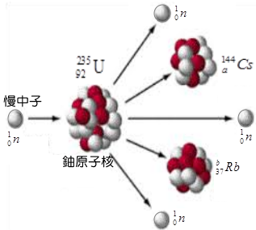
- 兩鐵塊質量各為100克及400克，速度分別為120 m／s及80 m／s，相向做完全非彈性碰撞，若損失的動能全部轉變為熱能，則可使溫度上升若干℃？(鐵的比熱為0.1 cal／g℃)
(A)9.0 (B)3.0 (C)2.0 (D)0.2 (E)0.3 ℃。
- 核反應爐是一種啟動、控制並維持核分裂或核熔合的裝置。核反應爐有許多用途，當前最重要的用途是產生熱能，作為蒸氣發電或驅動航空母艦設施運轉。在核分裂的反應爐中，質量數較高的重核受到一個中子撞擊後，分裂為數個輕核及數個中子，這些中子可能撞擊其他重核，引發下一個分裂反應，再釋放更多的中子，右圖為利用中子撞擊鈾(U-235)原子核進行核分裂的一種形式，請問圖中a＋b為若干？
(A)142 (B)143 (C)144 (D)145 (E)146。
- 下列有關放射線的敘述，何者正確？
(A)所有放射線都是波長極短的電磁波 (B)放射線皆不帶電 (C)α射線可用一張紙擋住
(D)γ射線的游離能力最強 (E)α射線是氦原子。
- 以α粒子撞擊铍產生核分裂反應：，它們的質量為4.0026u，為9.0122u，為12.0000u，中子為1.0087u，已知1 u＝1.66x10^{－24}克)，若撞擊前後的動能可忽略，則反應後與中子之動能和比α粒子之入射動能約多出若干焦耳？
(A)10^{－3} (B)10^{－5} (C)10^{－7} (D)10^{一10} (E)10^{－12} 焦耳。
- 鈾原子核()經x次的α衰變與y次的β衰變，最後變成穩定的鉛原子核()；則整個過程可寫成，其中x與y皆為正整數。請問下列何者正確？
(A)x＝6 (B)y＝5 (C)2x－y＝8 (D)2x＋y＝20 (E)x＋2y＝15。
- 質能互換公式論及質量及能量是等價的。E＝(△m)c²。意指消失質量△m(kg)，可釋放E(J)的能量，其中c為光速，c＝3x10 m／s。試計算核反應前後的質量虧損1克所釋放的能量，約可使多少支10W的燈管使用24小時？
(A)10⁴ (B)10⁶ (C)10⁸ (D)10¹⁰ (E)10¹²。
- 太陽輻射的能量主要來自於內部的核熔合反應，是由兩個氫核碰撞熔合成氦核的連鎖反應，其反應式為，則下列敘述何者錯誤？
(A)X粒子為中子 (B)核熔合的反應物在自然界中蘊藏豐富，而生成物很穩定，且不具有放射性 (C)核熔合反應必須在高溫的條件下方可產生 (D)若太陽輻射出來的能量為4.5x 10²⁶焦耳／秒，則相當於每秒減少以5x10¹¹公斤的質量 (E)核熔合反應爐尚未達到一定的經濟效益規模，目前仍在研發當中。
- 太陽能電池可以將太陽能轉化為電能，目前人類製作技術最佳的矽電池，將太陽能轉化為 電能的效率達到10％左石。而在某種綠色植物的光合作用中，經過測試發現：每放出1個氧氣分子只需要吸收8個波長為620nm的光子，每放出1 mol氧氣的同時，植物體能儲存512 kJ的能量。由上述資料可推測，此綠色植物將波長為620nm的太陽能轉化為生物能之轉化效率約為多少？
(A)3％ (B)13％ (C)33％ (D)50％ (E)70％。
- 經由核分裂與核聚變(或稱核熔合)反應所釋放出的能量，都可以轉換用來發電。下列有關此二種反應的敘述，何者正確？
(A)太陽輻射放出的巨大能量，主要來自核聚變反應 (B)核分裂與核聚變均使用鈾為燃料 (C)核聚變時釋放出來的能量，並非來自核能 (D)核聚變比核分裂產生更嚴重的輻射性廢料問題 (E)目前已有許多發電廠利用核聚變反應提供商業用電。
- 若不計空氣阻力，一個石子以一初速度鉛直上拋，最高可拋到h之高度；則當石子上升至(2h／3)的高度時，物體此時速度與初速度的比值為何？
(A) (B) (C) (D) (E)。
- 將一球由地面以動能K斜向拋出，當小球到達最大高度h時，其動能為K／3，若小球質量為m，重力加速度為g，則h值為若干？
(A) (B) (C) (D) (E)。
- 某地區正午太陽在地球表面照射的強度約為瓦特／，假定太陽能吸收板將照射光能轉換成熱能的效率為10%，則一塊面積為10的太陽能板，5分鐘之內可以產生的熱能有多少焦耳？
(A)6×10⁶ (B)6×10⁷ (C)3×10⁷ (D)3×10⁶ (E)3×10⁵ 焦耳
- 某核反應如右：，則X原子核為何？
(A) (B) (C) (D) (E)。
- 將一個質量為2kg的球，由地面以初速10 m／s垂直上拋，若不考慮空氣阻力的情況下，下列敘述何者正確？(重力加速度g＝10 m／s²)
(A)上升過程中動能減少，重力位能增加，故力學能漸減 (B)球上升至最高點時速度為零，故加速度亦為零 (C)上升過程中，力學能漸減；下降過程中，力學能漸增 (D)球從地面到達最高點的過程，重力對球作正功，其量值為100焦耳 (E)當球到達距離地面3公尺處時，其瞬時速度大小為m／s。
- 有關各種能源形式，下列敘述何者錯誤？
(A)熱是能的一種形式，1 cal的熱量相當於4.2 J的能量 (B)太陽輻射的能量是由其內部的核能轉換而來 (C)潮汐所以能提供能量，源自地球、月球和太陽對海水的重力作用 (D)能量在使用中相互轉換，其總值會減少，故有「能源危機」 (E)核能發電是利用核分裂時釋放出的巨大能量來提供。
- 下列有關「核反應的輻射線」之敘述，下列何者正確？
(A)核反應產生的輻射線只包含α射線和β射線，不包含γ射線 (B)α射線為氫原子核，而β射線則為高速電子束 (C)一般而言，人類的身體若接收過量的輻射線，會造成身體組織的破壞與病變 (D)γ射線為高能量的電磁波，其波長比X射線的波長更長 (E)α射線、β射線及γ射線的運動皆會受到電場的影響。
- 下列有關現今核能發電的敘述，何者錯誤？
(A)以鈾235為燃料 (B)以慢中子產生連鎖反應 (C)反應爐中有控制棒，調節中子數目 (D)產物不具放射性 (E)利用原子核分裂時，損失之質量轉化成能量用以發電。
- 下列有關「焦耳熱功當量實驗」的敘述，何者錯誤？
(A)該實驗係將重錘的力學能轉換成熱能 (B)該實驗係利用化學能轉換為熱能 (C)重錘必須緩慢的下降 (D)須測得水溫的變化量 (E)熱功當量是指熱量與對應的功的比值。
- 某電熱水器每分鐘注入1000毫升、25℃的冷水，經過熱水器加熱後，每分鐘流出1000毫升的熱水。若此電熱水器的功率為6千瓦，能量轉換效率為70%，則流出的熱水水溫若干℃？（1卡4.2焦耳）
(A)65 (B)70 (C)75 (D)80 (E)85。
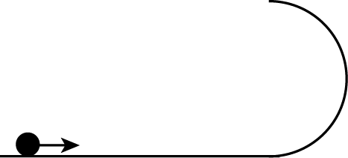
- 一個質量500克的木塊在粗糙的水平地面上滑動，在滑行10公尺後，由於受到摩擦力的作用，使木塊的速度值由10公尺／秒變為4公尺／秒，則木塊與桌面間的動摩擦係數為（重力加速度值g = 10公尺／秒²）
(A)0.12 (B)0.21 (C)0.42 (D)0.64 (E)0.84。
- 一質點質量2 kg，以40 m／s的速度出發，沿著圓形光滑軌道上行，若重力加速度10 m／s²，軌道半徑17.5公尺，則最高點速率為
(A)10 m／s (B)20 m／s (C)30 m／s (D)40 m／s (E)50 m／s。
- 水平桌面上有一質量為m的木塊，以速度v滑出後，經距離L後停止不動。在這個過程中，若桌面的正向力作功為a，摩擦力作功為b，則
(A)a =$\frac{1}{2}{\text{mv}}^{2}$，b = 0 (B)a = 0，b = −mv² (C)a =mv²，b = −mv²
(D)a = −mv²，b =mv² (E)a = 0，b = 0。
- 一電熱水器，所耗電功率為5000 W，若熱水流量為每秒50立方公分，則流出的熱水溫度較流入的自來水溫度高若干℃？
(A)6 ℃ (B)12 ℃ (C)18 ℃ (D)24 ℃ (E)42 ℃。
- 下列各力對物體作功，下列敘述何者正確？
(A)已知地球繞太陽作橢圓軌道運動運行，由近日點至遠日點的過程中，萬有引力對地球作負功 (B)一顆球由地面鉛直上拋至最高點過程中，重力對球作正功 (C)一顆皮球自同一高度靜止釋放到著地期間，不考慮空氣阻力及考慮空氣阻力作用下，重力對皮球作功不相同 (D)一人沿半徑r之光滑圓形軌道，施一定大小之力推一皮箱一週期間，此人對皮箱作功為0。
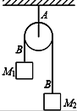
- 電熱水器消耗電功率為4200瓦特，若熱水流量為每秒50立方公分，且忽略所有能量損耗，則熱水溫度較所供給的自來水溫度高（熱功當量J = 4.2焦耳/卡）
(A)10 (B)20 (C)30 (D)40 (E)50 °C。
- 如圖為一個定滑輪裝置。A繩連接滑輪和天花板，B繩連結M₁及M₂，且M₁大於M₂，系統從靜止開始自由釋放。下列哪一敘述正確？
(A)B繩對M₁做正功 (B)A繩對滑輪做負功 (C)重力對M₁及M₂所做的功大小一樣 (D)M₁損失的位能大於M₂獲得的位能 (E)在運動期間（M₁尚未著地前）任何時刻M₁和M₂動能相等。
- 火力發電廠燃煤發電的過程中，其能量轉換的主要順序為何？
(A)化學能→力學能→熱能→電能 (B)化學能→熱能→力學能→電能 (C)力學能→化學能→熱能→電能 (D)力學能→熱能→化學能→電能 (E)熱能→力學能→化學能→電能。
- 下列各情況中，何者作功為零？(應選兩項)
(A)以大小相同的力，將物體沿操場推動一圈，推力所作的功 (B)物體沿粗糙斜面等速下滑時，斜面對物體之作用力對物體作的功 (C)單擺運動時，擺繩對擺錘所作的功 (D)手提重物加速前進時，手的力對物體所作的功 (E)坐雲霄飛車時，軌道的支持力(正向力)對飛車所作的功。
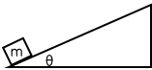
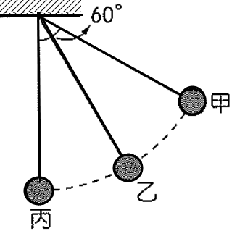
- 如右圖，質量為m的物種體，從傾斜角θ的固定斜面以速率v上滑，已知斜面為光滑時，物體在斜面上升的最大高度為h。若斜面為不光滑，則需要以2v的速率才能在斜面上升到相同的高度，請問：在不光滑的斜面上，上滑到最大高度的過程中，下列敘述何者正確？(應選兩項)
(A)重力位能增加 (B)力學能損失 (C)動能減少4mgh
(D)物體與斜面間產生2mgh的熱能 (E)總能量損失3mgh。
- 若不計空氣阻力，單擺的運動遵守力學能守恆，如右圖，擺錘由最高處甲靜止釋放，經乙處擺至丙處，擺長為50cm，擺錘質量為0.5kg。若規定擺鍾與地球系統的重力位能在甲處的位置為零，下列敘述何者正確？(重力加速度g＝10 m／s²) (應選兩項)
(A)在丙處時，物體的重力位能為1.25 J (B)在丙處時，物體的速率為m／s (C)物體在甲處力學能大於在乙處力學能 (D)物體從甲→乙→丙過程中，重力作功為1.25 J (E)物體從甲→乙→丙過程中，繩張力作功為－1.25 J。
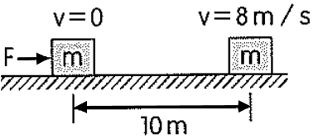
- 質量m＝2kg的物體原靜止於一水平面上，施一個F＝10N的水平力於此物體，持續作用使物體移動10 m，如右圖，若物體的運動是等加速度運動，且末速為8 m／s，則下列何者正確？(應選兩項)
(A)物體加速度量值為5m／s² (B)施力F作功為100J (C)物體從速度v＝0至v＝8 m／s，需費時1.6秒 (D)移動10m期間，物體動能變化為64J (E)移動10m期間，摩擦力作功36J。
- 石頭由地面垂直向上拋，然後再落回原處，考慮空氣阻力，對此過程的敘述以下哪些正確？(應選兩項)
(A)石頭在最高點時，重力位能最大 (B)石頭從最高點落下，力學能逐漸增加 (C)石塊落地時，速率與拋出時相同 (D)若落地前有一段等速率下降，此過程中力學能守恆 (E)石頭上升及下降過程，力學能都減少。

1.(D) 2.(D) 3.(B) 4.(C) 5.(E) 6.(C) 7.(D) 8.(B) 9.(B) 10.(E)
11.(D) 12.(C) 13.(E) 14.(E) 15.(C) 16.(D) 17.(C) 18.(A) 19.(C) 20.(B)
21.(E) 22.(A) 23.(E) 24.(D) 25.(C) 26.(D) 27.(B) 28.(E) 29.(C) 30.(C)
31.(B) 32.(D) 33.(A) 34.(B) 35.(D) 36.(B) 37.(C)(E) 38.(A)(C) 39.(B)(D) 40.(B)(D)
41.(A)(E)

